**Drodzy rodzice,**

**Kilka miesięcy temu, przesłałam Wam informację ,w jaki sposób wspierać rozwój dziecka w wieku przedszkolnym poprzez zabawę z wykorzystaniem Metody Ruchu Rozwijającego Weroniki Sherborne . Tym razem chciałabym Wam przypomnieć o tej metodzie, proponując nowe zabawy.**

**Dla przypomnienia, a także dla tych, którzy nie mieli jeszcze okazji zapoznać się z tą metodą, kilka słów o niej.**

Autorką Metody Ruchu Rozwijającego (MRR), która znajduje szerokie zastosowanie w terapii i wspieraniu rozwoju dzieci, szczególnie w wieku przedszkolnym jest Weronika Sherborne. Metoda została stworzona w oparciu o wczesnodziecięce zabawy rodziców z dziećmi oraz teorię ruchu Rudolfa von Labana.

Głównym założeniem MRR jest posługiwanie się ruchem jako narzędziem wspomagania rozwoju psychoruchowego dziecka. Dzieje się to poprzez rozwijanie przez ruch świadomości własnego ciała i otaczającej nas przestrzeni, usprawnianie ruchowe oraz dzielenie przestrzeni z innymi osobami i nawiązywanie z nimi bliskiego kontaktu za pomocą ruchu i dotyku. Metoda ta kładzie szczególny nacisk na wyrównany rozwój tak sfery ruchowej, jak i emocjonalno – społecznej, uczy nawiązywania pozytywnych relacji z innymi osobami. Podstawowym celem zajęć MRR jest zatem zaspokajanie tych dwóch potrzeb, co w praktyce jest realizowane poprzez rozwijanie u uczestników dwóch aspektów świadomości: siebie samego oraz innych osób.

* Świadomość siebie

Jest ona osiągana poprzez doświadczenia ruchowe, które pomagają skoncentrować się tak, by stać się świadomym tego, co dzieje się z naszym ciałem, „słuchając” go za pomocą odczuwania dotyku i bodźców z wnętrza ciała. To umożliwia podniesienie samooceny i pewności siebie zarówno na poziomie fizycznym, jak i emocjonalnym.

* Świadomość innych

Następnym krokiem jest uczenie się poruszania pomiędzy ludźmi i wchodzenia z nimi w interakcje w sposób, który wspomaga kształtowanie się zaufania i budowanie pozytywnych relacji. Takie doświadczenia ruchowe umożliwiają odpowiednie wsparcie i zachęty podczas odkrywania swojej indywidualnej kreatywności poprzez uczestnictwo we wspólnych zajęciach ruchowych.

W trakcie zajęć MRR dzieci, podobnie jak podczas naturalnej zabawy, poznają swoje otoczenie i uczą się czuć w nim bezpiecznie, dzięki czemu nie obawiają się odkrywać nowych możliwości swojego ciała oraz nawiązywać relacji z innymi osobami.

We wszystkich ćwiczeniach stosowanych w MRR ważnym elementem jest rozwijanie świadomości różnorodnych cech ruchu. Dzieci miewają często trudności ze zróżnicowaniem i kontrolą tempa ruchu, jego siły, kierunku oraz tego, czy jest on swobodny, czy też przebiega pod pełną kontrolą. Ćwiczenia MRR są okazją do nabywania umiejętności większej kontroli nad swoim ciałem, a co za tym idzie, także nad sferą emocji oraz kontaktów społecznych.

Ćwiczenia, czy może raczej „relacje” - jak woli je nazywać sama autorka metody, oparte są na twórczym wykorzystaniu ruchu, bliskim kontakcie dotykowym, fizycznym sprzyjającym tworzeniu więzi emocjonalnych i poczucia bezpieczeństwa. Metoda Ruchu Rozwijającego jest wszechstronna w swoim oddziaływaniu. Za pomocą tak podstawowej aktywności jaką jest ruch oddziałuje na bardzo szeroki zakres zachowań uczestniczących w niej osób, obejmujący w zasadzie wszystkie sfery rozwojowe: motoryczną, poznawczą, a przede wszystkim emocjonalną i społeczną.

**Zestaw wybranych ćwiczeń metodą Weroniki Sherborne z dorosłym**

* Powitanie paluszkami – siedząc naprzeciwko siebie, lub w kole, jeśli jest nas więcej, pochylając się do środka, witamy się ze sobą paluszkami rąk i całymi dłońmi.

To samo robimy zmieniając pozycję i kładąc się na brzuchu, z rękoma wyprostowanymi przed siebie a następnie kładąc się na plecach.

* Powitanie palcami stóp – siedząc naprzeciwko siebie, lub w kole, jeśli jest nas więcej, pochylając się do środka, witamy się ze sobą tym razem paluszkami stóp. 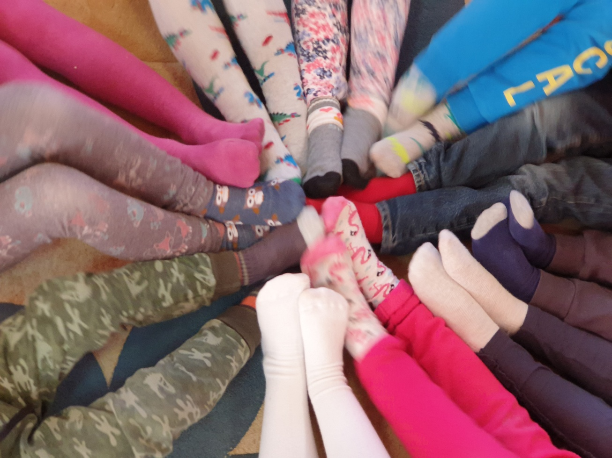
* Wagoniki -  rodzic siedzi w rozkroku, obejmując rękoma siedzące przed nim dziecko. Poruszają się po pokoju w różnych kierunkach, następnie jeśli jest nas więcej „wagoniki” łączą się po 3 i nadal poruszają się po całym pokoju.
* Mostek-  Przechodzenie w różny sposób przez „mostek” wykonany przez rodzica (klęk podparty). Można przechodzić od mostkiem, nad mostkiem, mostek może też być bardzo niski, tak aby dziecko pod nim się przeczołgało itp.

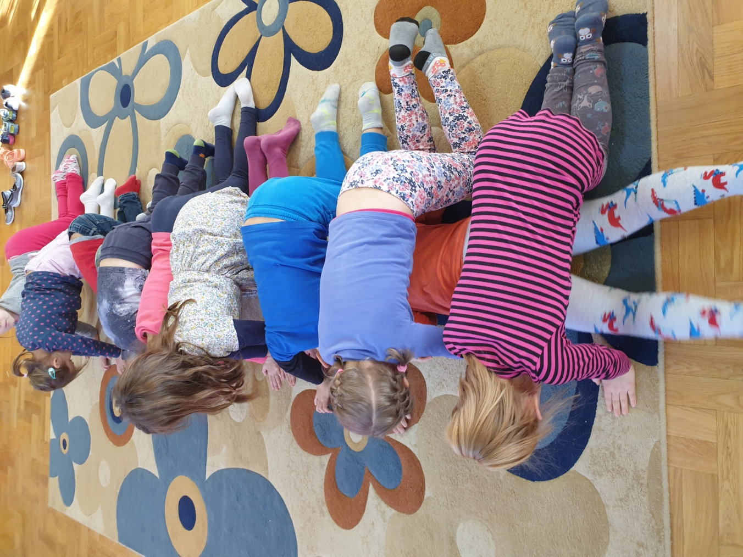

* Zabawa pt. ,,Baczek”. Wszyscy siedzą na podłodze z nogami ugiętymi w kolanach i lekko uniesionymi. Odpychając się rękoma, każdy próbuje samodzielnie obracać się w miejscu wokół własnej osi.
* Skała – rodzic siedzi mocno podparty, dziecko próbuje przesunąć „skałę” pchając lub

ciągnąc w różnych kierunkach

* „Rowerek” –dziecko i dorosły leżą na plecach na podłodze z nogami uniesionymi w górę i ugiętymi kolanami. Dzieci leżą tak, aby jego stopa była oparta o stopy rodzica. Następnie wspólnie wykonują tzw. rowerek.
* „Prowadzenie ślepca” – dziecko trzyma rodzica, (które ma zamknięte oczy) i prowadzi je (zmiana ról).

Ćwiczenia relaksujące - ,,Usypiamy misia” – relaks przy muzyce. Podczas słuchania muzyki rodzic spokojnym głosem opowiada jak zasypia mis. Jak zasypiają jego części ciała ( oczy, głowa, ręce, nogi), jak misie rozluźniają się.

**Opracowano na podstawie:**

Bogdanowicz M., Okrzesik D., (2012). *Opis i planowanie zajęć według Metody Ruchu Rozwijającego Weroniki Sherborne.* Gdańsk, wyd. |HARMONIA

Bogdanowicz M., Kisiel B.,Przasnyska M. (1997). *Metoda Weroniki Sherborne w terapii i wspomaganiu rozwoju dziecka.* Warszawa, WSiP

Pozdrawiam,

Psycholog Ewelina Bieniek-Lorek